Фризер для мягкого мороженого
Модель 142
Компания “Taylor” (США)

Руководство по эксплуатации

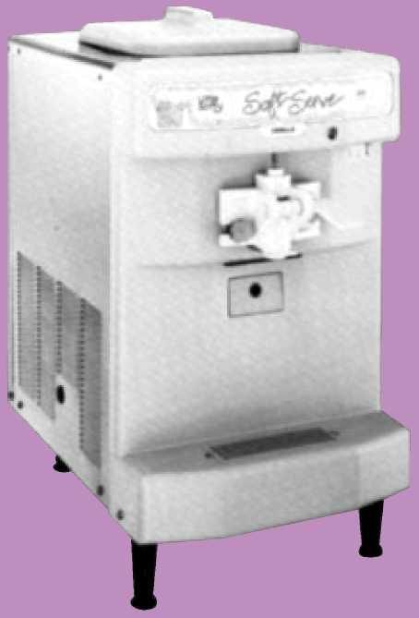


{{00_ Содержание
{{001
Раздел 1. Введение
• Техника безопасности
• Хладагент
• Технические характеристики
• Монтаж
• Эксплуатационные характеристики

{{002
Техника безопасности
Компания «Taylor» считает своим долгом выпускать оборудование, которое является безопасным и надёжным в работе. Всевозможные встроенные защитные устройства, представляющие собой элементы оборудования, выпускаемого компанией «Taylor», предназначены для того, чтобы защитить как операторов, так и обученный обслуживающий персонал.

УРОВЕНЬ ШУМА. Уровень шума, распространяющегося по воздуху, не превышает 78 дБ(А) при измерении на расстоянии 1,0 м от поверхности машины, на высоте 1,6 м от пола.

Настоящее руководство предназначено исключительно для авторизованного обслуживающего персонала компании «Taylor».

Хладагент
Компания «Taylor» применяет хладагент R404A. Этот хладагент считается нетоксичным и негорючим; тем не менее любой газ, находящийся под давлением, представляет собой потенциальную опасность.
Баллон для хладагента не разрешается заполнять жидкостью полностью. При заполнении баллона приблизительно на 80% обеспечиваются нормальные условия для теплового расширения.
Если пары жидкого хладагента попадут на кожу, это может привести к серьёзному повреждению тканей. Глаза и кожа должны быть защищены. В том случае, если ожог хладагентом всё же произошел, немедленно промойте это место холодной водой. При серьёзном ожоге приложите лёд и немедленно обратитесь к врачу.
Компания «Taylor» напоминает техническим специалистам, что они должны выполнять требования действующего законодательства в отношении утилизации, рециклирования и систем регенерации. Если у Вас возникли какие-либо вопросы, касающиеся этих законов, то обращайтесь в отдел обслуживания завода-изготовителя.

Отказ от ответственности по гарантии на компрессор
Компрессор холодильных установок является машиной, гарантия на которую определяется условиями, указанными в гарантийном талоне, прилагаемом к этой машине. Тем не менее, в соответствии с документом «Монреальский протокол» (Montreal Protocol) и с Актом США «Чистый воздух» (U.S. Clean Air Act) с дополнениями 1990 года, испытаны и разработаны многие новые хладагенты; в настоящее время они внедряются для обслуживания промышленных установок. Некоторые из этих хладагентов рекламируются как возможная замена для различных случаев применения. Следует заметить, что при обычном обслуживании холодильной системы машин следует использовать только тот хладагент, который указан на табличке номинальных данных, прикреплённой к конкретной машине. Применение какого-либо другого хладагента без разрешения делает гарантию на компрессор недействительной. Владелец машины обязан довести этот факт до сведения любого технического специалиста, которого он нанимает.
Следует заметить, что компания «Taylor» не даёт гарантии на хладагент, используемый в данном оборудовании. Например, если произошла утечка хладагента во время обычной работы машины, компания «Taylor» не принимает на себя никаких обязательств по поставке или замене хладагента, как с оплатой, так и без оплаты.
Компания «Taylor» продолжит изучение состояние дел в промышленности и испытание новых заменяющих веществ по мере их разработки. Если результаты испытаний подтвердят, что новый хладагент может быть использован в качестве полноценной замены прежнего, то тогда вышеупомянутый «Отказ от ответственности по гарантии» мог бы быть аннулирован или потерять силу. Для того, чтобы выяснить фактический статус любого хладагента, применяемого в качестве замены для конкретного компрессора, обращайтесь к местному дистрибьютору компании «Taylor» или на завод-изготовитель. При обращении укажите наименование модели и серийный номер конкретного изделия.

{{003
Технические характеристики
Баллон для хладагента
Для хладагента используется один баллон, вместимость которого составляет 1,5 кварты (1,4 литра).

Бункер для смеси
Один бункер; вместимость бункера для смеси составляет 8 кварт (7,6 литра).

Двигатель взбивалки
Один двигатель, мощность 0,5 л.с. (0,37 кВт)

Холодильный агрегат
Один агрегат, производительность компрессора приблизительно 4500 британских тепловых единиц в час (приблизительно 1,32 кВт). Хладагент R404A. (Производительность может быть другой, в зависимости от типа применённого компрессора).

Электрические характеристики
Требования к источнику электрической энергии:
- 115 В, 60 Гц, 1 фаза, 15 А;
изделие поставляется с электрическим кабелем с вилкой на 20 А.
Отдельное подключение. Требуется медленно перегорающий плавкий предохранитель.
Данное изделие также выпускается с другими электрическими характеристиками, а именно:
- 208…230 В, 60 Гц, 1 фаза, или
- 220…230 В, 50 Гц, 1 фаза.

Воздушное охлаждение
Свободное пространство 6 дюймов (15,2 см) с обеих сторон.

Размеры
- ширина: 16 дюймов (40,6 см);
- глубина: 24,5 дюйма (62,1 см);
- высота: 29 дюймов (73,6 см);
- зазор под аппаратом: 4 дюйма (10,1 см) при монтаже на стандартных ножках.

Приблизительный вес
- вес нетто: 180 фунтов (81,8 кг);
- вес в картонной упаковке: 186 фунтов (84,4 кг), объём 10,7 кубических фута (0,30 куб. м);
- вес в деревянной упаковке: 215 фунтов (97,7 кг), объём 10,7 кубических фута (0,30 куб. м).

Рис.
elec. hole | отверстие для электрических проводов
operator end | сторона оператора
btr. reset | сброс состояния взбивалки
AIR OUT (far side) | выпуск воздуха (дальняя сторона)

{{004
Указания по монтажу
Холодильные агрегаты с воздушным охлаждением
Для фризеров, в которых используется холодильный агрегат с воздушным охлаждением, необходимо свободное пространство не менее 6 дюймов (15,2 см) с каждой стороны. При недостаточном зазоре производительность холодильного агрегата снижается и может произойти поломка компрессора.

Холодильная система
Главный компрессор:
- для агрегатов с воздушным охлаждением: заправка 18 унций (511 мл) хладагента R404A.

Ремни
Шаг 1.
Убедитесь в том, что главный электрический выключатель установлен в положение «Выключено» (OFF), снимите заднюю панель и осмотрите клиновой приводной ремень, а также зубчатый ремень и проверьте натяжение этих ремней.
Шаг 2.
Если требуется натянуть ремни, то ослабьте шестигранную гайку 7/8 дюйма, которая находится около большого шкива.
Шаг 3.
Возьмитесь рукой за блок шкива в сборе и тяните вниз влево до тех пор, пока не натянется ремень.
Шаг 4.
Затяните шестигранную гайку и поставьте на место заднюю панель.

Запасные части, которые не показаны:
- 039616 Гайка (для 039620 болта);
- 039615 Шайба (для 039620 болта).
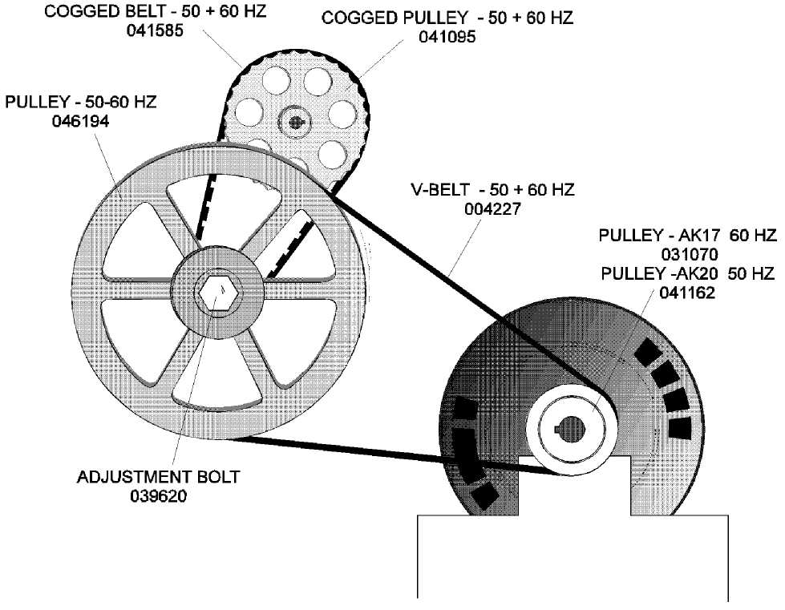
Рис.
adjustment bolt | регулировочный болт
cogged pulley | зубчатый ремень
pulley | шкив
V-belt | клиновой ремень

{{005
Направление вращения взбивалки
Отключите источник электрической энергии
Шаг 1.
Снимите дверцу в сборе и взбивалку.
Шаг 2.
Переключатель режимов поставьте в положение «Промывка» (WASH). При этом включается только двигатель взбивалки.
Шаг 3.
Наблюдайте за цилиндром замораживателя. Шестигранная гнездовая деталь привода должна вращаться по часовой стрелке.
Шаг 4.
Если вращение происходит в неправильном направлении, то выполните рекомендации по изменению направления вращения двигателя взбивалки.

Не забудьте отключить фризер от источника электрической энергии.


Рис.

Электрические соединения
Для каждого фризера необходимо отдельное подключение к источнику электрической энергии. Проверьте соответствие данным, приведённым на табличке номинальных данных фризера в отношении плавкого предохранителя, потребляемого тока и других электрических характеристик. Для того, чтобы правильно выполнить электрические соединения, ознакомьтесь с электрической схемой, которая приведена внутри коробки с элементами управления.
Данное оборудование предназначено для выполнения монтажа в соответствии с «Национальными правилами по установке электрооборудования» Национальной ассоциации пожарной безопасности (документ National Electric Code (NEC), NFPA 70). Этот документ даёт практические рекомендации в отношении защиты людей и имущества от опасностей, связанных с использованием электроэнергии. Положения этого документа содержат обязательные требования техники безопасности. Соблюдение этих требований и правильный монтаж являются залогом того, что установка будет по существу безопасной.

{{006
Эксплуатационные характеристики
Расширительный клапан
В данном оборудовании имеется термостатический расширительный клапан. Никакой регулировки не требуется.

Сторона низкого давления
Давление всасывания зависит от следующих переменных:
- какая из трубок жидкого хладагента открыта?
- какова температура продукта в бункере?
- какова температура продукта в цилиндре замораживателя?
- какова температура окружающей среды в помещении?

Примечание. Нормальная температура окружающей среды 72°F (22,2°C).
В таблице ниже, для нормальных условий окружающей среды, приведены средние значения давления на стороне низкого давления.
Таблица
Давление | Открыт соленоидный клапан | Температура в цилиндре замораживателя
7-15 PSIG* (48-103 кПа) | Трубка жидкого хладагента бункера | произвольная
14-18 PSIG* (97-124 кПа) | Соленоидные клапаны цилиндра замораживателя | 18°F (-8°C)
18-35 PSIG* (124-241 кПа) | Соленоидные клапаны цилиндра замораживателя | 40°F (4°C)
23-26 PSIG* (159-179 кПа) | Трубка жидкого хладагента бункера и трубка жидкого хладагента цилиндра замораживателя | 18°F (-8°C)
PSIG = фунт на квадратный дюйм

Сторона высокого давления
При нормальных условиях окружающей среды на стороне высокого давления средняя величина давления составляет от 195 до 215 фунт на квадратный дюйм (1345…1482 кПа).

{{007
Раздел 2. Системы и органы управления
• холодильная система
• схема холодильного агрегата
• устройство управления режимом «Ожидание»
• переключатель режима «Ожидание»

{{008
Холодильная система
Регулятор давления в испарителе
Регулятор давления в испарителе поддерживает температуру испарения в бункере. Рекомендуемая установка: 57…59 фунт на квадратный дюйм избыточное давление (от 393 до 407 кПа).
Клапан теплового расширения
Клапан теплового расширения цилиндра замораживателя отслеживает температуру хладагента во всасывающей трубке испарителя. К всасывающей трубке прикреплен держатель, внутри которого находится датчик клапана теплового расширения. Для обеспечения лучшего теплового контакта с датчиком держатель должен быть заполнен специальной мастикой, имеющей высокую теплопроводность. Сам датчик, держатель датчика и всасывающая трубка должны иметь хорошую теплоизоляцию.
Соленоидный клапан трубопровода жидкого хладагента
Величина потока хладагента, поступающего к бункеру, измеряется с помощью капиллярной трубки. Величина потока хладагента, поступающего к цилиндру замораживателя, измеряется с помощью клапана теплового расширения. Хладагент подаётся в тот или иной испаритель только в том случае, когда система управления получает сигнал о необходимости охлаждения соответствующего испарителя. Если требуется, чтобы охлаждался испаритель цилиндра замораживателя, то открывается соленоидный клапан трубопровода жидкого хладагента.
Соленоидный клапан всасывающей трубки
Соленоидный клапан всасывающей трубки открыт всё время, пока открыт соленоидный клапан трубопровода жидкого хладагента. Соленоидный клапан всасывающей трубки защищает цилиндр замораживателя от чрезмерного охлаждения в том случае, когда требуется охладить только бункер. В течение той части цикла, когда охлаждение не происходит, этот клапан сдерживает движение тёплого газа от испарителя бункера к задней стороне цилиндра замораживателя.
{{009
Схема холодильного агрегата
Рис. Холодильная система, модель 142, с режимом «Ожидание»
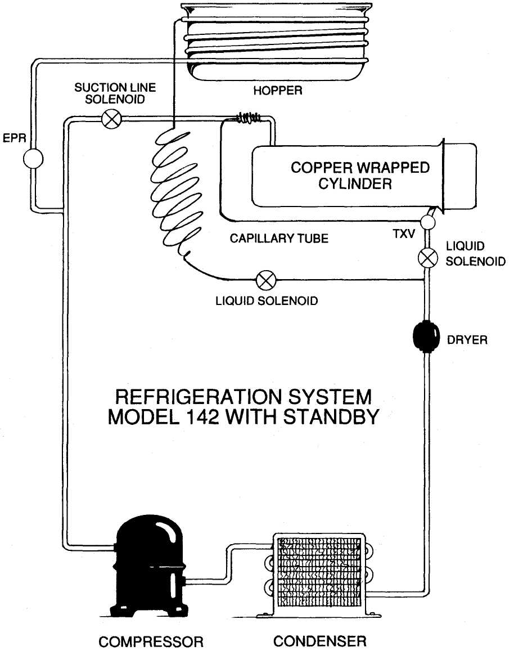
capillary tube | капиллярная трубка
compressor | компрессор
condenser | конденсатор
copper wrapped cylinder | цилиндр в медной оболочке
dryer | влагоотделитель
EPR | регулятор давления в испарителе
hopper | бункер
liquid solenoid | соленоидный клапан жидкого хладагента
suction line solenoid | соленоидный клапан всасывающей трубки
TXV | клапан теплового расширения
{{010
Устройство управления режимом «Ожидание» (X44803)
Устройство управления режимом «Ожидание» отслеживает температуру как в цилиндре замораживателя, так и в бункере, за счёт использования двух датчиков температуры, выполненных на термисторах.

Регулировки
Когда агрегат работает в режиме «Ожидание», никакой регулировки температуры цилиндра замораживателя не предусмотрено. Постоянные резисторы поддерживают температуру цилиндра замораживателя в пределах от 36°F до 38°F (от 2,2°C до 3,3°C).
Когда агрегат работает в режиме «Автоматический», используется потенциометр на 25 оборотов, предназначенный для точной регулировки температуры продукта в цилиндре замораживателя. Имеется также потенциометр для регулировки температуры продукта в бункере, и с его помощью температура может быть задана в пределах от 27°F до 39°F (от -2,8°C до +3,9°C).

Охлаждение в режиме «Ожидание»
Если требуется, чтобы охлаждался только бункер, холодильная система будет действовать при выключенном устройстве для взбивания. Охлаждение цилиндра замораживателя происходит под управлением соленоида всасывающей трубки, а соленоид трубки жидкого хладагента используется для управления потоком хладагента, поступающим в бункер.

A. Клеммы L1 и L2
К этим клеммам подключают источник электрической энергии для того, чтобы плата могла функционировать. От клеммы L1 (линия 1) электроэнергия также поступает на плату к общим контактам четырёх реле. Когда реле замкнуты, питание с L1 поступает на клеммы, обозначенные "beater" (взбивалка), "hopper" (бункер), “CPRSR" (компрессор) и "barrel" (камера).
Схема модели 142 устроена так, что «питание L1» подаётся на клемму L1 только в том случае, когда задан режим «Автоматический».

B. Штырьки 1, 2 ,3, 4, 115 В и 230 В
На плате «115 В» штырьки 2 и 4 должны быть соединены перемычкой, и штырьки 1 и 3 также должны быть соединены перемычкой.

ВНИМАНИЕ! Плата «115 В» предназначена только для работы от напряжения 115 В, а плата «220 В» - только для работы от напряжения 220 В. Указанные выше перемычки на штырях не могут быть использованы для переключения платы с одного напряжения на другое даже в том случае, когда платы выглядят совершенно одинаково.

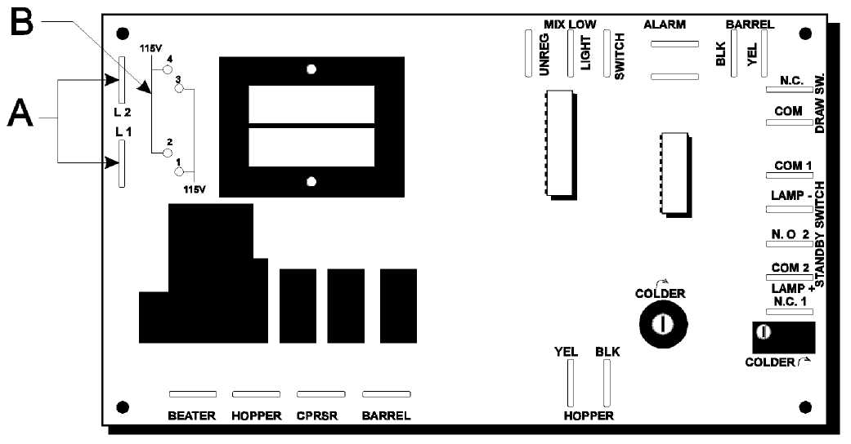
colder | холоднее (стрелкой показано соответствующее направление вращения оси потенциометра)

{{011
C. Клеммы “Mix Low” (низкая температура смеси)
Пять клемм предназначены для управления параметром «низкая температура смеси», а именно: «+12V unreg.» (+12 В нестабилизированное), «light» (подсветка), «+switch» (+переключателя), «-alarm» (-сигнала) и «+alarm» (+сигнала).
Клемма, обозначенная «+12V unreg.» соответствует нестабилизированному напряжению +12 В постоянного тока. Для того, чтобы проверить величину напряжения, вольтметр постоянного тока включают между этой клеммой и клеммой, обозначенной «light», которая является клеммой «земля», или «отрицательная полярность». Поскольку это напряжение не стабилизированное, показание вольтметра может быть в пределах от 12 до 16 вольт постоянного тока.
Один из выводов переключателя бункера «низкая температура смеси» подключен к клемме «+12V unreg.». Когда контакты переключателя «низкая температура смеси» замкнуты, питание подаётся на устройство подсветки смеси а затем к клемме, обозначенной «light» (подсветка) (эта клемма соединена с «землёй», также как и «минус» источника постоянного напряжения), и подсветка включается.
Если, в качестве дополнительной функции, агрегат снабжен звуковым сигналом «низкая температура смеси», звуковой сигнализатор подключают к клеммам «alarm». Красный провод подключают к клемме «плюс», а чёрный провод подключают к клемме «минус». Сигнал не будет подаваться, если провода поменять местами. На сигнализатор подаётся стабилизированное напряжение 12 В постоянного тока.
Когда переключатель «низкая температура смеси» замыкается, питание подаётся на лампу «низкая температура смеси», и также подаётся на положительную клемму "switch" (переключатель). Это приводит к срабатыванию схемы сигнализации, и через две секунды тональный сигнал будет подаваться с интервалами в две секунды.

D. Две клеммы, обозначенные «barrel» (камера)
Эти клеммы предназначены для подключения термисторного датчика цилиндра замораживателя. Чёрный провод присоединяют к клемме «BLK» (чёрный), а желтый провод - к клемме «YEL» (желтый).
Короткое замыкание между этими двумя клеммами приводит к замыканию контактов трёх реле: «beater», «CPRSR» и «barrel».
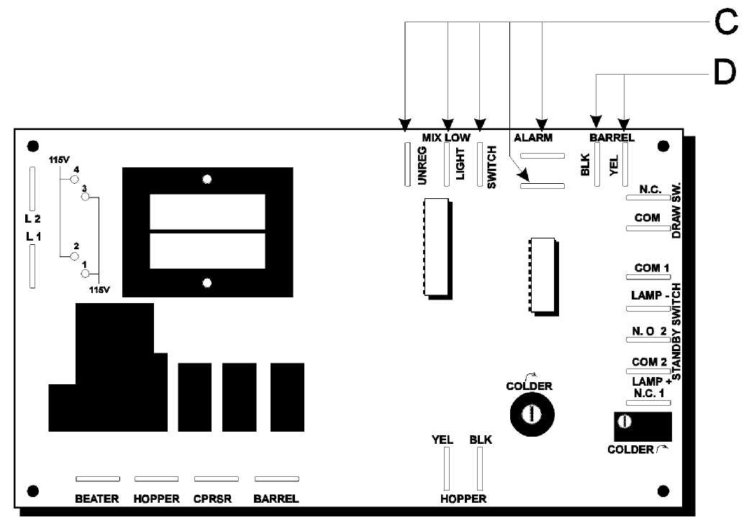

{{012
E. Две клеммы, обозначенные «Draw Switch» (переключатель «Отбор продукта»)
Один из нормально замкнутых контактов присоединён к «Draw Switch», а клемма «COM» присоединена к другой стороне переключателя «Draw Switch». Когда переключатель «Draw Switch» замыкается, это приводит к срабатыванию реле «beater», «CPRSR» и «barrel». Когда этот переключатель размыкается, двигатель компрессора взбивалки «beater» и соленоидные клапаны «barrel» работают в течение приблизительно 55 секунд, независимо от уставки. По истечении этого принудительно заданного срока управление передаётся датчику цилиндра замораживателя и происходит в соответствии с уставкой.
Если переключатель «Draw Switch» замкнут, но ручка «draw» не открыта, то агрегат продолжает работать в течение 55 секунд, и цикл выключается при достижении уставки, даже если этот переключатель всё ещё замкнут. Когда этот переключатель вновь размыкается, агрегат выполняет цикл в течение ещё 55 секунд. Система управления реагирует, когда эти контакты замыкаются или размыкаются.

F. Пять клемм, обозначенных «Standby Switch»
Эти пять клемм имеют следующие обозначения: «C0M1», «LAMP-», «N.O.2», «COM2 & LAMP+» и «N.C.1». Все эти пять клемм имеют соединения с нажимным кнопочным переключателем режима «Ожидание».
Переключатель «Ожидание» является двухполюсным перекидным переключателем нажимного действия, в котором имеются контакты для лампы, подсвечивающей середину этой кнопки. Это означает, что при нажатии на эту кнопку происходит изменение состояния IN/OUT (ЗАМКНУТО/РАЗОМКНУТО).
Когда этот переключатель переходит в состояние OUT (РАЗОМКНУТО), замыкаются контакты 1 и 2, а контакты 3 и 4 разомкнуты. Когда этот переключатель переходит в состояние IN (ЗАМКНУТО), замыкаются контакты 3 и 4, а контакты 1 и 2 разомкнуты.
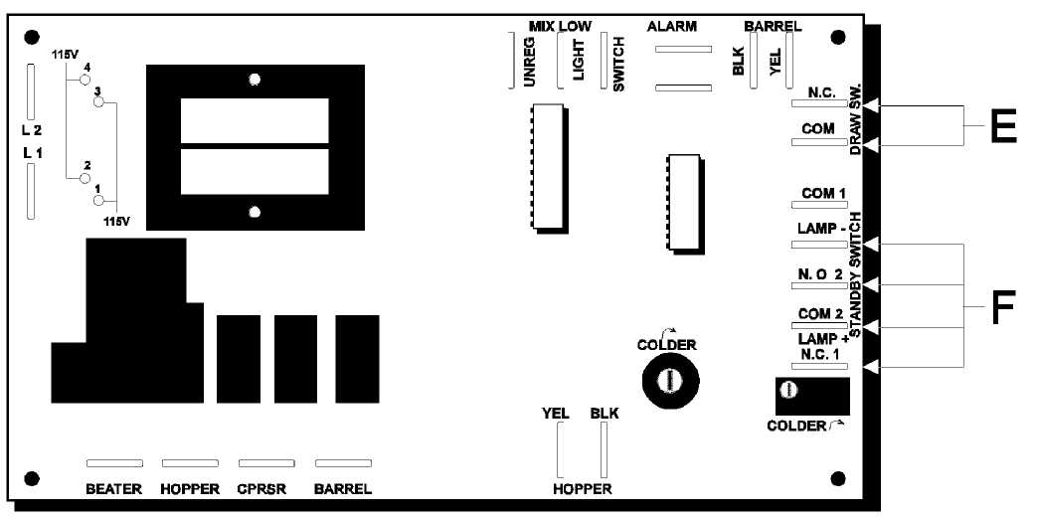

{{013
Когда этот переключатель переходит в состояние OUT (РАЗОМКНУТО), через замкнутые контакты 1 и 2 подключаются клеммы управления «N.C.1» и «C0M1». Это позволяет поддерживать такую температуру в цилиндре замораживателя, которая требуется для подачи продукта к столу.
Когда этот переключатель переходит в состояние IN (ЗАМКНУТО), контакты 1 и 2 разомкнуты. Поэтому клеммы «N.C.1» и «C0M1» не подключены. Размыкание цепи между клеммами «N.C.1» и «C0M1» изменяет схему, которая поддерживает состояние продукта в цилиндре замораживателя. Когда эти точки разомкнуты, система управления поддерживает температуру от 34°F до 38°F (от 1,1°C до 3,3°C) (температура режима «Ожидание»).
Когда переключатель «Ожидание» переводят в положение «IN», клеммы 3 и 4 замыкаются. В результате происходит замыкание между клеммами «N.O.2» и «COM2 & LAMP+» системы управления. Клемма «N.O.2» является источником напряжения 12 В постоянного тока, который теперь оказывается подключенным к схеме «COM2 & LAMP+». В результате реле «beater» (взбивалка) замыкается на 30 секунд каждые две минуты. Этот циклический режим работы взбивалки не действует, если отсоединить провод от «COM2 & LAMP+» на плате.
Переключатель режима «Ожидание» имеется в сборе с проводами, присоединёнными к клеммам «4» и «А». Клемма «В» присоединена к клемме управления «LAMP-», которая соединена с «землёй», или с отрицательным полюсом источника питания. Поэтому, когда данный переключатель находится в положении «IN», напряжение 12 В постоянного тока от клеммы управления «N.O.2» поступает также на лампу самого переключателя, которая подсвечивает кнопку (световая индикация режима «Ожидание»). Для того, чтобы проконтролировать величину напряжения «12 В», вольтметр подключают между клеммами «N.O.2» и «LAMP-».
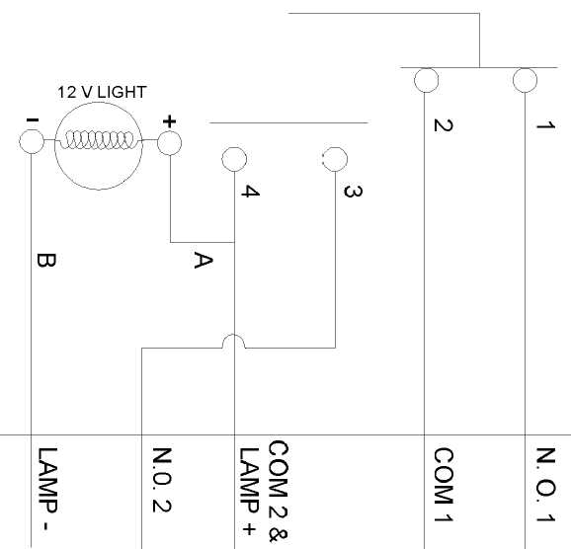
Рис. Переключатель режима «Ожидание»

{{014

G. 25-оборотный потенциометр R17
Этот потенциометр предназначен для регулировки температуры продукта, находящегося внутри цилиндра замораживателя. Поворот этого регулятора по часовой стрелке делает продукт холоднее. Разность температур между включением и выключением системы составляет приблизительно 1,5°F (около 0,8°C).

H. Две клеммы, обозначенные "Hopper" (бункер)
Эти две клеммы предназначены для подключения термисторного датчика температуры бункера. Желтый провод - к клемме «YEL» (желтый), а чёрный провод присоединяют к клемме «BLK» (чёрный). Короткое замыкание между этими клеммами приводит к тому, что два реле: «CPRSR» и «hopper» замыкаются.

I. Потенциометр с углом поворота 80° - R2
Этот потенциометр позволяет регулировать температуру в бункере. Поворот по часовой стрелке приводит к понижению температуры, а против часовой стрелки - к повышению температуры. Эта регулировка выполняется на заводе-изготовителе, и дополнительная регулировка не требуется.

J. Клемма, обозначенная «Barrel» (камера)
Выводы «L1» соленоидного клапана всасывающей трубки и соленоидного клапана трубки жидкого хладагента присоединены к клемме "Barrel".

K. Клемма, обозначенная «CPRSR» (компрессор)
Вывод «L1» компрессора присоединён к клемме «CPRSR».

L. Клемма, обозначенная «Hopper» (бункер)
Вывод «L1» соленоидного клапана трубки жидкого хладагента, охлаждающего бункер, присоединён к клемме «Hopper».

M. Клемма, обозначенная «Beater» (взбивалка)
Вывод «L1» двигателя взбивалки присоединён к клемме «Beater».
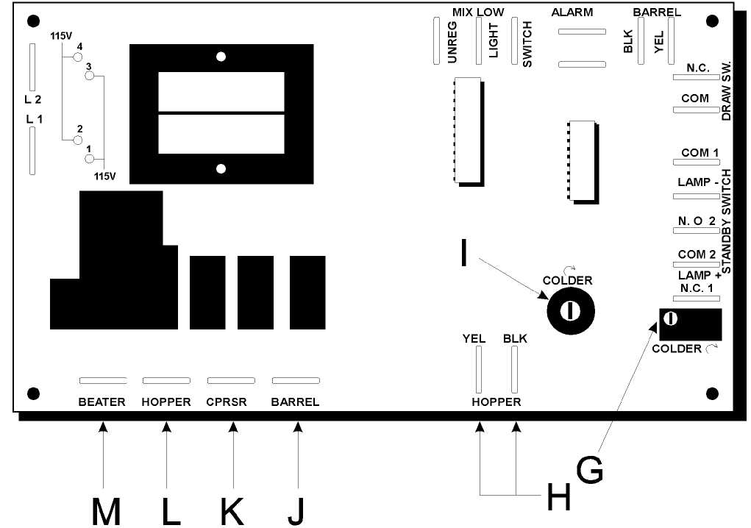
{{015
Переключатель режима «Ожидание»
Если потребуется отремонтировать или заменить переключатель режима «Ожидание», то, возможно, полезно будет понять, как он встроен в агрегат.
Клеммы A и B представляют собой соединения для положительного и отрицательного полюсов источника питания постоянного тока для лампы подсветки, встроенной в корпус переключателя. Между двумя этими клеммами находится прорезь в пластмассе, в которую можно вставить лезвие маленькой стандартной отвертки. С помощью отвертки головку винта можно повернуть только на 90° из 360° полного круга.
В одном из крайних положений, достигаемых при повороте этого винта на 90°, фиксируется крепление дополнительного переключателя, в котором имеются контакты 1, 2, 3 и 4, в корпусе нажимной кнопки. В другом крайнем положении при повороте этого винта на 90° появляется возможность вынуть дополнительный переключатель из корпуса нажимной кнопки. Когда этот переключатель будет вынут наружу из корпуса нажимной кнопки, корпус нажимной кнопки можно будет извлечь из передней панели. Для того, чтобы вынуть корпус, отвинтите крепёжное кольцо корпуса кнопки, доступ к которому открывается с внутренней стороны передней панели. Когда крепёжное кольцо будет снято, корпус переключателя можно будет вытянуть наружу через отверстие в передней панели.

Для того, чтобы заменить лампу подсветки, центральную прозрачную часть нажимной кнопки следует с помощью какого-либо рычажка выдвинуть вперёд из корпуса кнопки. Когда эта прозрачная часть будет вынута, станет видна верхняя часть лампы подсветки. В основании пластмассовой резьбовой детали на боковой стороне корпуса переключателя имеются две маленькие прорези, или два отверстия. Через одну из этих прорезей видна нижняя часть лампы подсветки. С помощью очень маленькой отвёртки или другого предмета подходящих размеров, используемых в качестве рычажка, если вставить такой предмет через прорезь под лампой, лампу подсветки можно извлечь наружу. Извлекая наружу старые лампы, соблюдайте осторожность: под лампой находится пружина, которой нельзя давать возможности выпасть из переключателя, так как она может потеряться.

{{017
Раздел 3. Поиск неисправностей
• Общие вопросы поиска неисправностей
• Рекомендации по поиску неисправностей электрических устройств

{{018
Таблица
Общие рекомендации по поиску неисправностей
Неисправность | Возможная причина | Способы устранения
1. Нет выхода продукции | a. Перекидной переключатель находится в положении «Выключено» (OFF) | a. Поставьте перекидной переключатель в положение «Автоматический» (AUTO)
 | b. Недостаточный уровень смеси в бункере для смеси | b. Добавьте смеси в бункер для смеси
 | c. Перегрузка двигателя взбивалки | c. Установите перекидной переключатель в положение «Выключено» (OFF). Дайте двигателю остыть. Выполните сброс состояния взбивалки. Установите перекидной переключатель в положение «Включено» (ON)
 | d. Машина отключена от стенной розетки источника электрической энергии | d. Подключите электрический кабель
 | e. Сработало устройство защитного отключения или перегорел предохранитель | e. Включите устройство защитного отключения или замените предохранитель
 | f. Неправильно выполнена сборка дверцы замораживателя | f. Правильный порядок монтажа указан в руководстве по эксплуатации
 | g. Слишком большой отбор продукта, превышающий производительность машины | g. Прекратите отбор продукта и дайте время, чтобы машина восстановила работоспособность
2. Машина на действует в режиме «Автоматический» (AUTO) | a. Машина отключена от стенной розетки источника электрической энергии | a. Подключите электрический кабель
 | b. Сработало устройство защитного отключения или перегорел предохранитель | b. Включите устройство защитного отключения или замените предохранитель
 | c. Перегружен двигатель взбивалки, в результате чего не подаётся питание на перекидной переключатель | c. Установите перекидной переключатель в положение «Выключено» (OFF). Дайте двигателю остыть. Выполните сброс состояния двигателя взбивалки. Установите перекидной переключатель в положение «Включено» (ON)
3. Продукт сильно заморожен (слишком жесткий) | a. Задана слишком низкая температура с помощь регулятора температуры | a. Отрегулируйте температуру. Не задавайте температуру ниже 18°F (-8°C)
4. Продукт недостаточно заморожен (слишком мягкий) | a. На регуляторе температуры задана слишком высокая температура | a. Отрегулируйте температуру с помощью регулятора температуры
 | b. Не смонтирована воздушная трубка | b. Смонтируйте воздушную трубку на впускном отверстии для смеси, которое находится в нижней части бункера, предназначенного для смеси
 | c. Отбор продукта превышает производительность машины | c. Две порции по 4 унции (113,4 г) за одну минуту
5. Царапины или задиры на стенках цилиндра замораживателя | a. Пользование фризером без переднего подшипника на дверце фризера | a. Смонтируйте передний подшипник на дверцу фризера
 | b. Не выровнен задний блок подшипника | b. Выровняйте, отремонтируйте или замените неисправный элемент
6. Чрезмерное натекание в задний поддон для капель | a. Изношено или повреждено уплотнительное кольцо на оси привода взбивалки | a. Заменяйте раз в три месяца
 | b. Изношен задний сферический подшипник | b. Замените задний сферический подшипник
 | c. Несоответствующая смазка | c. Пользуйтесь высококачественной смазкой (например, “Taylor Lube”)
 | d. Недостаточная смазка оси привода взбивалки | d. Смажьте как следует

{{019
Продолжение таблицы
Неисправность | Возможная причина | Способы устранения
7. Утечка в клапане «Отбор продукта» | a. Несоответствующая смазка | a. Пользуйтесь высококачественной смазкой (например, “Taylor Lube”)
 | b. Изношено или повреждено кольцевое уплотнение клапана «Отбор продукта» | b. Заменяйте раз в три месяца
 | c. Недостаточная смазка оси привода взбивалки | c. Смажьте как следует
8. Продукт не подаётся в цилиндр замораживателя | a. Недостаточный уровень смеси в бункере для смеси | a. Заполните бункер смесью
 | b. Замёрзло впускное отверстие смеси | b. Отрегулируйте температуру с помощью регулятора температуры. Не задавайте температуру ниже 18°F (-8°C)
 | c. Подающая трубка смонтирована в перевёрнутом положении | c. Смонтируйте так, чтобы отверстие оказалось внизу
9. Машина слишком часто отключается из-за перегрузки | a. Слишком много оборудования подключено к общему устройству защитного отключения | a. Для того, чтобы фризер работал нормально, электропитание на него должно поступать через отдельный автомат защитного отключения, рассчитанный на ток 15 А
 | b. Между стенной розеткой источника электрической энергии и электрическим кабелем машины включен удлинитель | b. При использовании удлинителя убедитесь в том, что его параметры соответствуют потребляемой мощности и току машины

{{020
Рекомендации по поиску неисправностей электрических устройств

В зависимости от выбранного режима работы, к клемме L-1 подключаются различные элементы.

Положение переключателя режимов: WASH (промывка)
L-1 - Переключатель «Высокое давление» - Главный электрический выключатель - Двигатель взбивалки
Положение переключателя режимов: AUTO (автоматический)
L-1 - Переключатель «Высокое давление» - Главный электрический выключатель - Плата управления -Двигатель взбивалки
L-1 - Переключатель «Высокое давление» - Главный электрический выключатель - Плата управления - Обмотка контактора в компрессоре
L-1 - Переключатель «Высокое давление» - Главный электрический выключатель - Плата управления - Выключатель, связанный с поплавком - Подсветка «Низкий уровень смеси»
L-1 - Переключатель «Высокое давление» - Главный электрический выключатель - Плата управления -Соленоидные клапаны «Камера»
L-1 - Переключатель «Высокое давление» - Главный электрический выключатель - Плата управления -Соленоидный клапан «Бункер»
L-1 - Контактор компрессора - Вентилятор конденсатора

Положение переключателя режимов: STANDBY (ожидание)
L-1 - Переключатель «Высокое давление» - Главный электрический выключатель - Плата управления - Переключатель режима «Ожидание» - Лампа подсветки переключателя режима «Ожидание»
L-1 - Переключатель «Высокое давление» - Главный электрический выключатель - Плата управления -Двигатель взбивалки
L-1 - Переключатель «Высокое давление» - Главный электрический выключатель - Плата управления -Обмотка контактора в компрессоре
L-1 - Переключатель «Высокое давление» - Главный электрический выключатель - Плата управления -Выключатель, связанный с поплавком - Подсветка «Низкий уровень смеси»
L-1 - Переключатель «Высокое давление» - Главный электрический выключатель - Плата управления -Соленоидные клапаны «Камера»
L-1 - Переключатель «Высокое давление» - Главный электрический выключатель - Плата управления -Соленоидные клапаны «Бункер»
L-1 - Контактор компрессора - Вентилятор конденсатора
{{021
Раздел 4. Детали
• Идентификация деталей
• Перечень элементов
• Электрическая схема
{{022
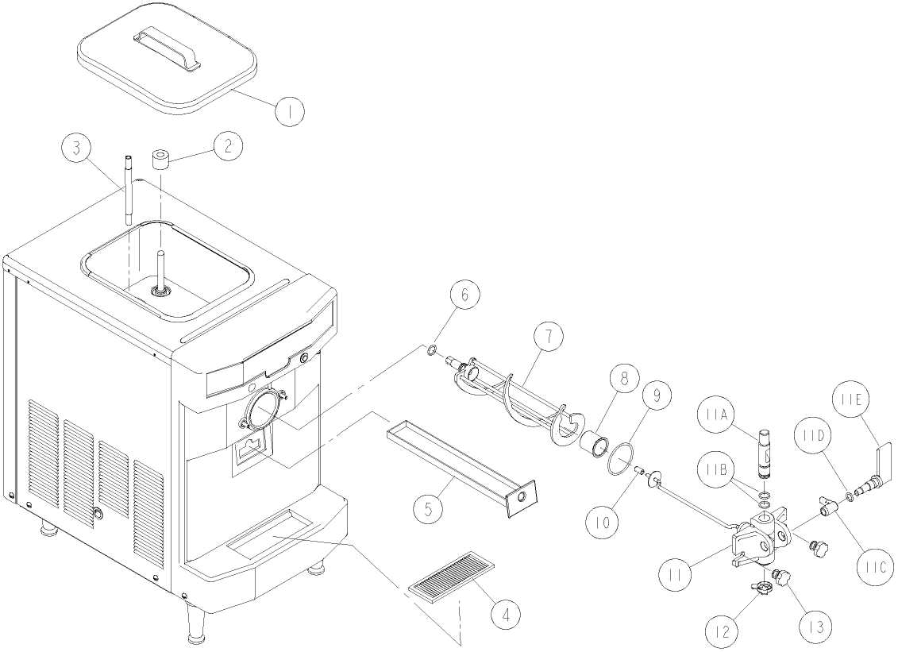
Таблица
Идентификация деталей для оператора
Поз. | Наименование |  | Номер по каталогу
1 | Hopper Cover | Крышка бункера | 039445
2 | Float-Mix Level | Поплавок системы «Уровень смеси» | X39690
3 | Feed Tube | Питающая трубка | 035819
4 | Splash Shield | Щиток от брызг | 039444
5 | Drip Pan | Поддон для капель | X43474
6 | O-Ring | Уплотнительное кольцо | 021278
7 | Beater | Взбивалка | X24689
8 | Front Bearing | Передний подшипник | 023262
9 | O-Ring 2-3/4 OD x .139W | Уплотнительное кольцо, тип 2-3/4 OD x .139W | 019998
10 | Bearing Guide | Направляющая подшипника | 014496
11 | Door A.-1 Spout | Дверца А - 1 выпускное отверстие | X38959-SER
11A | Draw Valve | Клапан «Отбор продукта» | 024763
11B | O-Ring 7/8 OD x .103W | Уплотнительное кольцо, тип 7/8 OD x .103W | 014402
11C | Valve Lifter Arm | Рычаг подъёма клапана | 024761
11D | O-Ring 3/4 OD x .103 | Уплотнительное кольцо, тип 3/4 OD x .103 | 015835
11E | Door Handle | Ручка дверцы | 024762
12 | Design Cap | Заглушка | 014218
13 | Stud Nut | Штифтовая гайка | 034829

{{023
Идентификация деталей при обслуживании
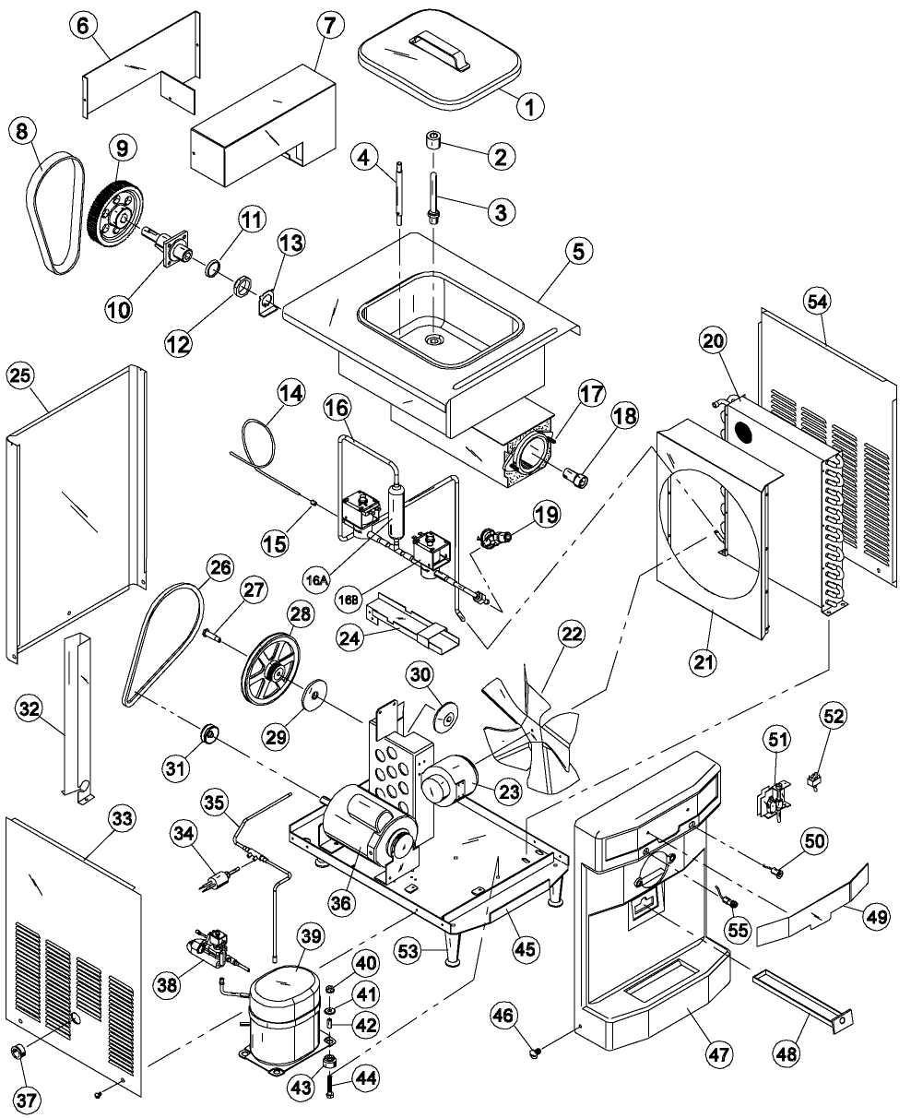
Рис.

{{024
Таблица
Идентификация деталей при обслуживании

Поз. | Наименование |  | Номер по каталогу
1 | Hopper Cover | Крышка бункера | 039445
2 | Float A. - Mix Level | Поплавок А - уровень смеси | X39690
3 | Sensor - Mix Level | Датчик - уровень смеси | X39688
4 | Feed Tube | Питательная трубка | 035819
5 | Shell A. - lnsulated | Раковина А - изолированная | X49175
6 | Cover - Control Box | Крышка - коробка устройства управления | 045703
7 | Control A. - W/Standby* | Регулятор А - с устройством «Ожидание» | X48925-
8 | Belt - HTD Pitch | Ремень зубчатый | 041585
9 | Pulley - 72 Tooth | Шкив, 72 зуба | 041095
10 | Rear Bearing Unit | Задний блок подшипников | 024764
11 | Collar - Rear Bearing | Втулка - задний подшипник | 025564
12 | Nut - Rear Bearing | Гайка - задний подшипник | 023647
13 | Bearing Lock Tab | Вкладыш для блокировки подшипника | 025027
14 | Capillary Tube | Капиллярная трубка | 049172
15 | Bushing - Capillary | Втулка капиллярной трубки | 049173
16 | Line A. - Liquid Solenoid | Трубка А - соленоидный клапан жидкого хладагента | X49308-
16A | Dryer - Filter | Влагоотделитель - фильтр | 048878
16B | Valve - Solenoid | Клапан соленоидный | 043449-
17 | Stud - Nose Cone | Штырь - передняя конусообразная деталь | 042168
18 | Rear Shell Bearing | Задний круглый подшипник | 023648
19 | Valve -Thermo Expansion | Клапан - система теплового расширения | 018217-1
20 | Condenser - A/C | Конденсатор - A/C | 048935
21 | Shroud - Fan | Экран вентилятора | 048877
22 | Fan - 5 Blade 12" | Вентилятор - 5 лопастей, 12 дюймов | 049009
23 | Motor - Fan 50 Watt | Двигатель вентилятора, мощность 50 Вт | 029770-
24 | Guide A. - Drip Pan | Направляющая А - поддон для капель | X43491
25 | Panel - Rear | Панель задняя | 049001
26 | Belt - V | Ремень клиновой | 004227
27 | Bolt - Adjustment | Болт регулировочный | 039620
28 | Pulley - 10" W/Timing Gear | Шкив, 10 дюймов, зубчатый | 046194
29 | Washer - Pulley | Шайба шкива | 039615
30 | Nut - Shaft | Гайка оси | 039616
31 | Pulley - AK17 x 5/8 | Шкив AK17 x 5/8 | 031076
32 | Shield - Power Cord | Экран - электрический кабель | 039618
33 | Panel - Left Side | Панель левая | 048999
34 | Pressure Switch - 440 PSI | Выключатель давления,  440 фунтов на квадратный дюйм | 048230
35 | Line A. - Discharge | Трубка А - сторона выпуска | X48873
36 | Motor - 1/2 HP | Двигатель, мощность 0,5 л.с. (0,37 кВт) | 039563-
37 | Bushing - Snap | Втулка - обжимка | 010548
38 | Line A. - Suction * | Трубка А - сторона всасывания | X49039-
39 | Compressor | Компрессор | 048628-
40 | Nut | Гайка | 017327
41 | Washer | Шайба | 000651
42 | Mounting Sleeve | Монтажная втулка | 039920
43 | Grommet | Уплотняющее кольцо | 039919
44 | Screw | Винт | 001894
45 | Frame A. | Рама А | X48876
46 | Screw | Винт | 011694
47 | Front Panel - Plastic | Передняя панель, пластмассовая | 042933
48 | Drip Pan A.- Rear | Поддон для капель А, задний | X43474
49 | Plate A.- Decal Mounting | Пластина А, накладная с надписями | X39629
50 | Light - Mix Low | Световой индикатор «Низкий уровень смеси» | 039708
51 | Draw Switch A.* | Переключатель А «Отбор продукта» | X43577
52 | Power Switch ** | Электрический выключатель | 039534
53 | Leg - 4" Plastic | Ножка пластмассовая, 4 дюйма | 024755
54 | Panel - Right Side | Панель правая | 048879
55 | Switch - Stand by - Lighted* | Переключатель - «Ожидание» - с подсветкой | 043279
* Иллюстрации приведены на рисунке «В разобранном виде» ниже
** В изделие «Жгут проводов» (Wire Harness, номер по каталогу 043581) входит электрический выключатель

{{025

Устройство управления в сборе, X48925-12 (115-60-1)

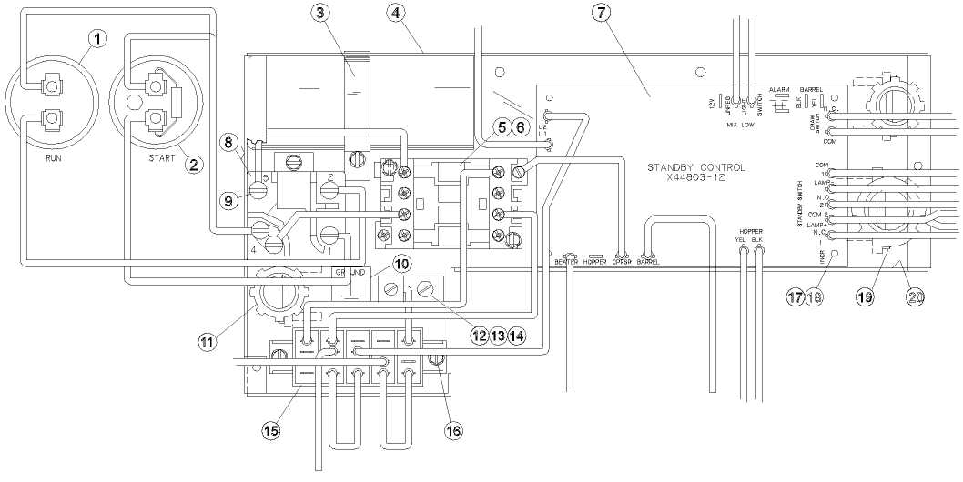

Рис.

Поз. | Наименование |  | Номер по каталогу
1 | Capacitor - Run (115V) | Конденсатор рабочей обмотки, 115 В | 023739
2 | Capacitor - Start (115 V) | Конденсатор пусковой обмотки, 115 В | 039557-27
3 | Bracket - Capacitor Relay | Кронштейн - реле конденсатора | 030168
4 | Box - Control | Коробка устройства управления | 043689
5 | Relay - 3 Pole (115 V) | Реле группы контактов, 115 В | 039538-12
6 | Screw | Винт | 039659
7 | PCB A.- Standby Control 115V | Печатная плата А - устройство управления режимом «Ожидание», 115 В | X44803SER1
8 | Relay - Start Compressor | Пусковое реле компрессора | 045432-12
9 | Screw | Винт | 008399
10 | Label - Grounding | Табличка «Заземление» | 017669

{{026
Всасывающая трубка в сборе (X49039-)

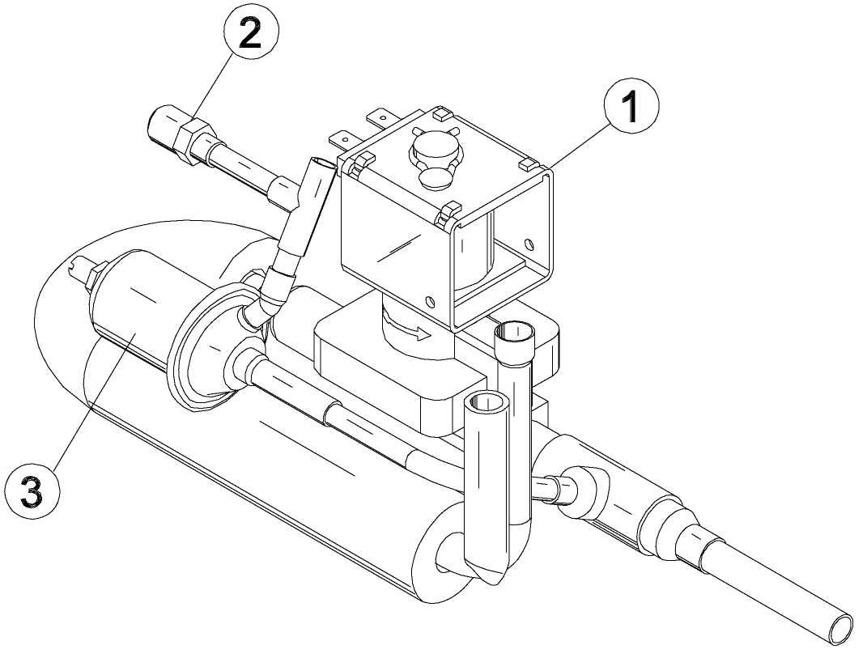
Рис.

Поз. | Наименование |  | Номер по каталогу
1 | Valve - Solenoid | Соленоидный клапан | 043681-
2 | Valve - Access 1/4x1/4 | Клапан доступа | 044404
3 | Valve - EPR | Клапан - регулятор давления в испарителе | 022665

{{027

Переключатель «Отбор продукта» в сборе (X43577)

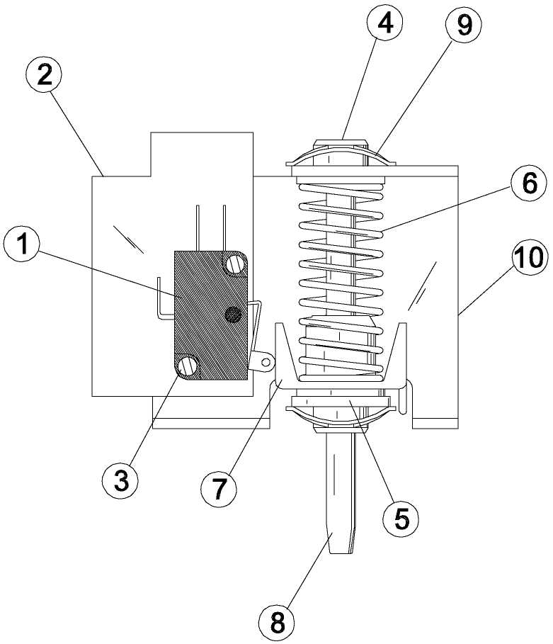

Рис.
Поз. | Наименование |  | Номер по каталогу
1 | Switch - Lever - SPDT | Переключатель - рычаг - однополюсный переключатель на два направления | 027214
2 | lnsulator - Armite - 2 Hole | Изолятор - «армит» - два отверстия | 027218
3 | Screw - 4-40x5/8RHM | Винт, тип 4-40x5/8RHM | 027219
4 | Bearing - Switch | Подшипник - переключатель | 029244
5 | E-Ring-1/4"ZD | Кольцо, тип Е, диаметр 0,25 дюйма | 034962

{{028
Таблица
Перечень деталей

Наименование |  | Номер по каталогу | Кол-во | Класс гарантии | Примечание | Замена детали
Bearing-Front | Подшипник передний | 023262 | 1 | C
Bearing-Guide | Подшипник - направляющая | 014496 | 1 | C
Bearing-Rear Shell | Подшипник задний круглый | 023648 | 1 | C
+Collar-Rear Bearing | + кольцо - задний подшипник | 025564 | 1 | C
+Nut-Rear Bearing | +гайка - задний подшипник | 023647 | 1 | C
+Tab-Bearing Lock | +вкладыш - блокировка подшипника | 025027 | 1 | C
Bearing-Unit Rear | Подшипник - в сборе, задний | 024764 | 1 | B
Beater Assembly | Взбивалка в сборе | X24689 | 1 | B
+O-Ring 13/16 OD x .139 W | +Уплотняющее кольцо, тип 13/16 OD x .139 W | 021278 | 1 | C
Belt-HTD Pitch Length 565 MM | Ремень зубчатый, длина 565 мм | 041585 | 1 | C | зубчатый -от промежуточного шкива к блоку подшипников
Belt-V 4L370 | Ремень клиновой, тип 4L370 | 004227 | 1 | C | от большого шкива к двигателю взбивалки
Block-Terminal 5 Pole | Колодка клеммная, 5 контактов | 024329 | 1 | B
Brush-Double Ended-Pump & Feed Tube | Щетка двусторонняя, насос и питательная трубка | 013072 | 1 | C
Brush-Mix Pump Body 3" x 7" White | Щетка, корпус насоса смеси, размер 3х7 дюйм, белая | 023316 | 1 | C
Brush-Rear Bearing | Щетка, задний подшипник | 013071 | 1 | C
Cap-Design-1.010"ID6Pt. | Заглушка, тип 1.010"ID6Pt. | 014218 | 1 | C
Compressor AK9462Z | Компрессор, тип AK9462Z | 048628- | 1 | *
+Capacitor-Run-25UF/370VAC | +Конденсатор электрической ёмкости, рабочий, 25 мкФ, 370 В переменного тока | 023739 | 1 | B | 115 В
+Capacitor-Start | +Конденсатор пусковой | 039557-27 | 1 | B | 115 В
+Relay-Start-Compressor | +Реле пусковое, для компрессора | 045432-12 | 1 | B | 115 В
+Capacitor-Run-15UF/370V | +Конденсатор электрической ёмкости, рабочий, 15 мкФ, 370 В переменного тока | 027087 | 1 | B | 208...230 В
+Capacitor-Start-72-88UF | +Конденсатор пусковой, 72-88 мкФ | 039567 | 1 | B | 208...230 В
+Relay-Start Compressor | +Реле пусковое, для компрессора | 048150 | 1 | B | 208...230 В
+Grommet-Compressor Mount | +Кольцо уплотнительное, для компрессора, монтажное | 039919 | 4 | C
+Sleeve-Mounting | +Муфта монтажная | 039920 | 4 | C
Condenser-AC | Конденсатор переменного тока | 048935 | 1 | B
Cord-Power | Электрический кабель | 025340- | 1 | B
Cover- Hopper- Plastic | Крышка бункера пластмассовая | 039445 | 1 | B
Decal-Clean Inst.-Hopper | Накладка с надписью (указания по чистке), на бункер | 019029 | 1 | C
Decal-Mag-Flavor Pads | Накладка с надписью - вкусовые подушечки | 039713 | 1 | C
Decal-Mag-Frozen Yogurt | Накладка с надписью - замороженный йогурт | 039717 | 1 | C
Decal-Mag-Soft Serve | Накладка с надписью - «Soft Serve» | 039714 | 1 | C
Decal-Troubleshooting | Накладка с надписью - поиск неисправностей | 038374 | 1 | C

* См. гарантийный талон компании «Taylor»
+ Может быть получено отдельно

{{029
Продолжение таблицы
Наименование |  | Номер по каталогу | Кол-во | Класс гарантии | Примечание | Замена детали
Decal-Warning Panel | Накладка с надписью - «Предупреждение» | 036529 | 3 | C
Decal-Wash-Off-Auto | Накладка с надписью - «Промывка - выключено - автоматический» | 014502 | 1 | C
Diagram-Wiring | Схема электрическая | 049264 | 1 | C
Door-1 Spout-4" Long | Дверца - 1 желоб - длина 4 дюйма | X38959-SER | 1 | B
+O-Ring 2-3/4 OD x .139 W | + уплотнительное кольцо, тип 2-3/4 OD x .139 W | 019998 | 1 | C
+Arm-Valve Lifter | + рычаг - подъёмное устройство клапана | 024761 | 1 | B
+Handle-Draw | + Ручка - отбор продукта | 024762 | 1 | B
+O-Ring 3/4 OD x .103W | + уплотнительное кольцо, тип 3/4 OD x .103W | 015835 | 1 | C
+Valve-Draw | + Клапан - отбор продукта | 024763 | 1 | B
+O-Ring 7/8 OD x .103W | + уплотнительное кольцо, тип 7/8 OD x .103W | 014402 | 2 | C
Dryer-Filter 1/4 x 1/4 Solder | Влагоотделитель - фильтр 1/4 x 1/4, пайка | 048878 | 2 | C
Float A.-Mix Level | Поплавок А - уровень смеси | X39690 | 1 | B
Guide A.-Drip Pan | Направляющая А - поддон для капель | X43491 | 1 | B
Harness-Wire-Upper-Hi Volt | Жгут проводов - провод - верхний - высокое напряжение | 043581 | 1 | B | Вместе с перекидным электрическим выключателем 039534
Kit A.-Tune Up | Комплект А - наладочный | X25802 | 1 | C
+Bearing-Front | + Подшипник передний | 023262 | 1 | C
+Bearing-Guide | + Подшипник, направляющая | 014496 | 1 | C
+Cap-Design | + Заглушка | 014218 | 1 | C
+O-Ring 13/16 OD x .139 W | + уплотнительное кольцо, тип 13/16 OD x .139 W | 021278 | 1 | C
+O-Ring 2-3/4 OD x .139 W | + уплотнительное кольцо, тип 2-3/4 OD x .139 W | 019998 | 1 | C
+O-Ring 3/4 OD x .103W | + уплотнительное кольцо, тип 3/4 OD x .103W | 015835 | 1 | C
+O-Ring 7/8 OD x. 103W | + уплотнительное кольцо, тип 7/8 OD x. 103W | 014402 | 2 | C
+Tool-Cleaning O-Ring Removal | + инструмент для чистки съёмного уплотнительного кольца | 048260 | 1 | C
Label-Moving Parts Warning | Этикетка с предупреждающей надписью «Движущиеся детали» | 024315 | 3 | C
Leg-4" 3/8-16-Stud-Plastic | Ножка, высота 4 дюйма, тип 3/8-16, штырь, пластмассовая | 024755 | 4 | B
Light-Mix Low- Amber Round | Световой индикатор «Низкий уровень смеси», янтарного цвета, круглый | 039708 | 1 | B | «Низкий уровень смеси»
Lubricant-Taylor 4 oz. | Вещество для смазки, тип “Taylor”, кол-во 4 унции | 047518 | 1 | C
Manual-Operator 142 | Руководство по эксплуатации для оператора, модель 142 | 039709-M | 1 | C
Motor-Fan 50 Watt | Двигатель вентилятора, мощность 50 Вт | 029770- | 1 | B
+Fan-5 Blade 12" Push | + крыльчатка, 5 лопастей, 12 дюймов, нажимная | 049009 | 1 | B
Nut-Stud | Гайка - штырь | 034829 | 2 | B | Винт-барашек
Pan A.-White Front Drip | Поддон А, белый, передний поддон для капель | X43474 | 1 | B
Panel-Front-Plastic | Панель передняя пластмассовая | 042933 | 1 | B
* См. гарантийный талон компании «Taylor»
+ Может быть получено отдельно

{{030
Продолжение таблицы
Наименование |  | Номер по каталогу | Кол-во | Класс гарантии | Примечание | Замена детали
Panel-Rear | Панель задняя | 049001 | 1 | B
Panel-Right Side | Панель правая | 048879 | 1 | B
Panel-Left Side | Панель левая | 048999 | 1 | B
PCB A.-Standby Control-Hopper | Печатная плата А - управление режимом «Ожидание» - бункер | X44803SER1 | 1 | * | 115 Volt
PCB A.-Standby Control-Hopper | Печатная плата А - управление режимом «Ожидание» - бункер | X44803SER2 | 1 | * | 208-230 Volt
Plate A.-Mounting Decal | Печатная плата А - монтажная накладка с надписью | X39629 | 1 | B | Dec. Plate
Probe-Thermistor-Barrel 2% TOL | Датчик - термистор - камера, погрешность 2% | 038061-BLK | 1 | B | Камера
Probe-Thermistor-Hopper 2% TOL | Датчик - термистор - бункер, погрешность 2% | 039470-BLK | 1 | B | Бункер
Pulley-10" OD With Timing Gear | Шкив, наружный диаметр 10 дюймов, под зубчатый ремень | 046194 | 1 | B | В том числе промежуточный шкив и болт
+Bolt-Idler | + Болт - промежуточный шкив | 039620 | 1 | B | Имеется для обслуживания
+Nut-Shaft Jack | + Гайка со штифтом | 039616 | 1 | B
+Washer-Pulley Idler | + Шайба - промежуточный шкив | 039615 | 1 | B
Pulley-AK 17x5/8 | Шкив, тип AK 17x5/8 | 031076 | 1 | B | Двигатель взбивалки
Pulley-HTD 72 Tooth 5MM Pitch | Шкив, тип HTD, 72 зуба, шаг 5 мм | 041095 | 1 | B | Блок подшипников
Relay-3 Pole-24 Amp-120 VAC | Реле - 3 группы контактов, 24 А, 120 В переменного тока | 039538- | 1 | B | Силовое реле
Sanitizer-Kay-5 (125 Packets) | Дезинфицирующее средство «Kay-5» (125 пакетиков) | 041082 | 1 | C
Sensor A.-Mix Level | Датчик А - «Уровень смеси» | X39688 | 1 | B
Shell A.-lnsulated | Раковина А - изолированная | X49175 | 1 | *
+Stud-Nose Cone | + штырь - передний конус | 042168 | 2 | B
Shield-Splash-Plastic | Щиток для защиты от брызг, пластмассовый | 039444 | 1 | B
Shroud-Fan | Экран вентилятора | 048877 | 1 | B
Switch A.-Draw | Переключатель А - отбор продукта | X43577 | 1 | B
Bearing-Switch | Подшипник - переключатель | 029244 | 2 | C
Bracket-Draw Switch | Кронштейн - переключатель «Отбор продукта» | 041063 | 1 | B
E-Ring | Кольцо, тип Е | 034962 | 1 | C
Rod-Switch | Штанга - переключатель | 039617 | 1 | B
Spring-Comp. | Пружина сжатия | 023664 | 1 | B
Switch-Actuator | Переключатель исполнительного механизма | 035609 | 1 | B
Switch-Lever | Переключатель - уровень | 027214 | 1 | B
Switch-Pressure | Переключатель - давление | 048230 | 1 | B
Switch-Standby-Lighted | Переключатель «Ожидание», с подсветкой | 043279 | 1 | B
+Bulb-Light 14V | + Лампа подсветки, напряжение 14 В | 043279-1 | 1 | C
Switch-Toggle | Переключатель перекидного типа | 039534 | 1 | B | Электрический выключатель (см. «Жгут проводов»
* См. гарантийный талон компании «Taylor»
+ Может быть получено отдельно

{{031
Продолжение таблицы
Наименование |  | Номер по каталогу | Кол-во | Класс гарантии | Примечание | Замена детали
Tube-Capillary | Трубка капиллярная | 049172 | 1 | B
Tube-Feed | Трубка питающая | 035819 | 1 | B
Valve-Access | Клапан доступа | 044404 | 1 | B | Всасывающая трубка
Valve-Access | Клапан доступа | 044455 | 1 | B | Главный компрессор
Valve-Access | Клапан доступа | 047016 | 1 | B | Компрессор, сторона высокого давления
Valve-EPR | Клапан - регулятор давления в испарителе | 022665 | 1 | B | Всасывающая трубка
Valve-Expansion | Клапан расширительный | 018217-1 | 1 | B
+Boot-Expansion Valve | + Вентиль расширительного клапана | 027137 | 1 | C
Valve-Solenoid | Соленоидный клапан | 043681- | 1 | B | Всасывающая трубка
Valve-Solenoid | Соленоидный клапан | 043449- | 2 | B | Трубка жидкого хладагента
Video-Training Film | Видео - обучающий фильм | 037665-V | 1 | C

Наименование |  | Номер по каталогу | Кол-во | Класс гарантии | Примечание | Замена детали
Compressor AK9462Z | Компрессор, тип AK9462Z | 048628-40 | 1 | *
+Capacitor-Run | + конденсатор рабочий | 027087 | 1 | B
+Capacitor-Start | + конденсатор пусковой | 039567 | 1 | B
+Relay-Start-Compressor | + пусковое реле компрессора | 041064 | 1 | B
Cord-Power-250V-15A-95"L | Электрический кабель, 250В, 15 А, длина 95 дюймов (240 см) | 042936-27 | 1 | B
Panel- Left Side | Панель левая | 049003 | 1 | B
Pulley-AK20X5/8 | Шкив, тип AK20X5/8 | 041162 | 1 | B
Video-Training Film | Видео - обучающий фильм | 037665-PAL | 1 | C
* См. гарантийный талон компании «Taylor»
+ Может быть получено отдельно

Электрическая схема фризера «Модель 142»
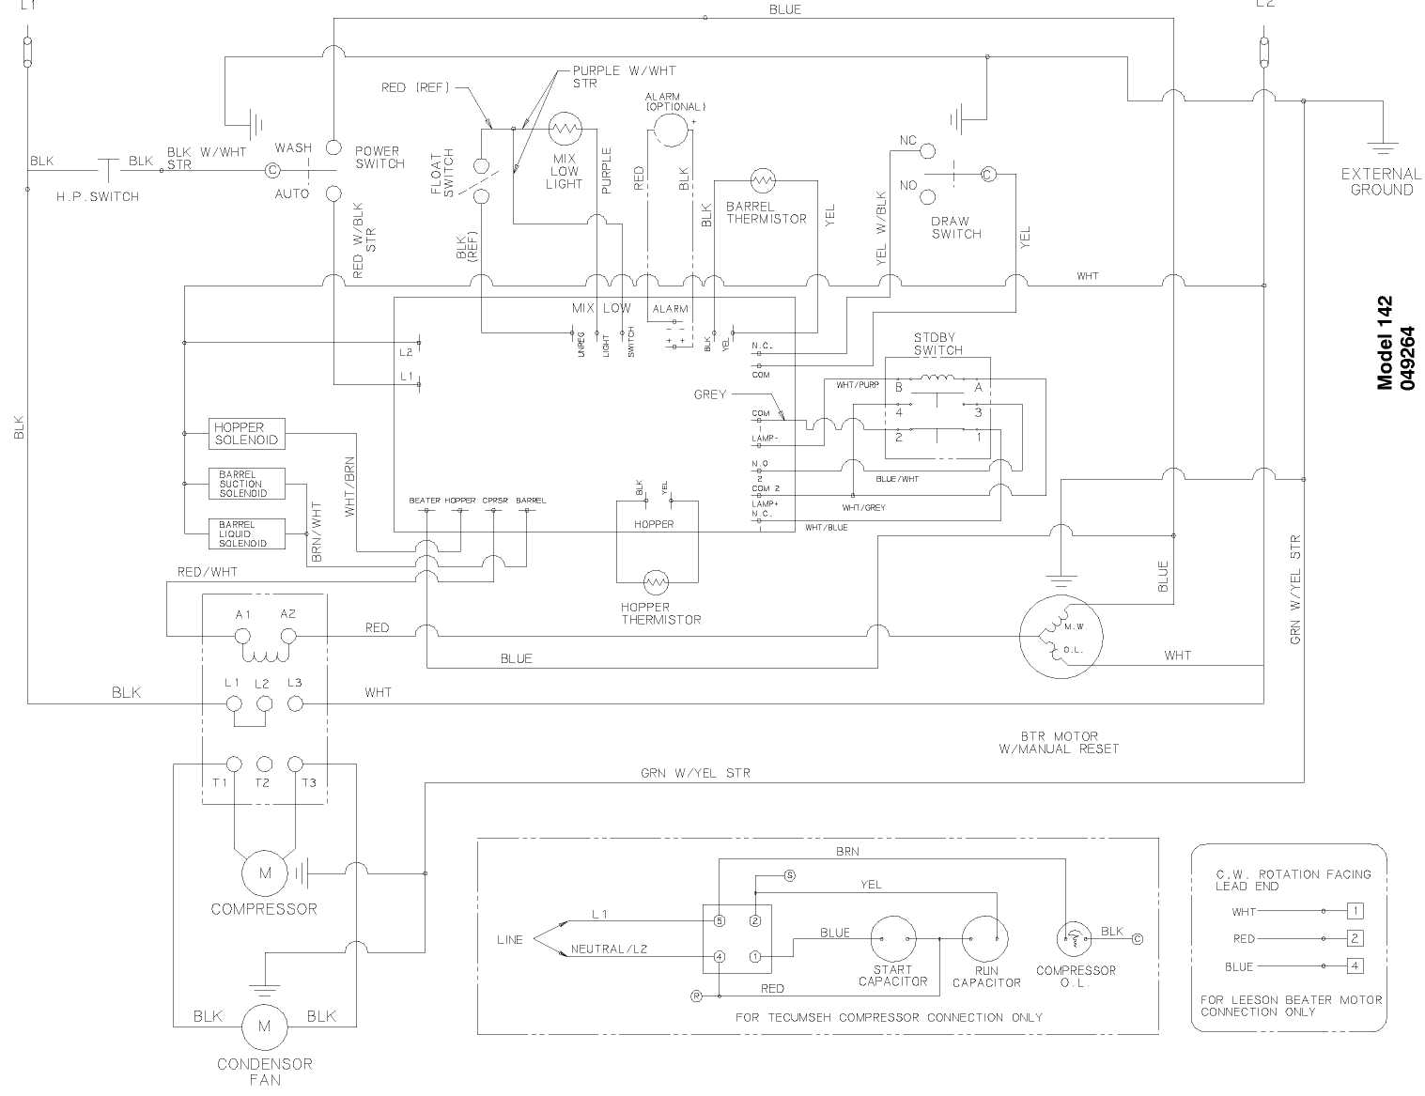
Выполните надёжное заземление рамы
Рис.:
ALARM | Сигнализатор
ALARM (OPTIONAL) | Сигнализатор (дополнительно)
AUTO | Автоматический
BARREL | Камера
BARREL LIQUID SOLENOID | Соленоидный клапан жидкого хладагента для камеры
BARREL SUCTION SOLENOID | Соленоидный клапан всасывания для камеры
BARREL THERMISTOR | Термисторный датчик температуры камеры
BEATER | Взбивалка
BLK | Черный
BLK (REF) | Черный (для справок)
BLK W/WHT STR | Черный с белой полосой
BLUE | Синий
BLUE/WHT | Синий/белый
BRN | Коричневый
BRN/WHT | Коричневый/белый
BTR MOTOR W/MANUAL RESET | Двигатель взбивалки с устройством для ручного сброса состояния
C.W. ROTATION FACING LEAD END | Вращение по часовой стрелке, если смотреть со стороны выводов
COM | Компрессор
COM 2 | Компрессор, клемма 2
COMPRESSOR | Компрессор
CONDENSOR FAN | Вентилятор конденсатора
CPRSR | Клемма «Компрессор»
DRAW SWITCH | Переключатель «Отбор продукта»
EXTERNAL GROUND | Внешнее заземление
FLOAT SWITCH | Переключатель поплавковый
FOR LEESON BEATER MOTOR CONNECTION ONLY | Соединения только для двигателя взбивалки тип «LEESON»
FOR TECUMSEH COMPRESSOR CONNECTION ONLY | Соединения только для двигателя компрессора тип «TECUMSEH»
GREY | Серый
GRN W/YEL STR | Зеленый с желтой полосой
GROUND FRAME SECURELY | Надёжно заземлите раму
H.P. SWITCH | Переключатель «Высокое давление»
HOPPER | Бункер
HOPPER SOLENOID | Соленоидный клапан бункера
HOPPER THERMISTOR | Термисторный датчик температуры бункера
LAMP- | Клемма «LAMP-»
LAMP+ N.C. | Нормально замкнутый контакт клеммы «LAMP+»
LIGHT | Подсветка
LINE | Источник электрической энергии
M | Двигатель
M.W. | Обмотка двигателя
MIX LOW | Низкий уровень смеси
MIX LOW LIGHT | Световой индикатор «Низкий уровень смеси»
Model 142 049264 | Модель 142, номер 049264
N.C. | Нормально замкнутый
N.O. | Нормально разомкнутый
NEUTRAL/L2 | Нейтраль или фаза L2
O.L. | Пусковая обмотка
POWER SWITCH | Электрический выключатель
PURPLE | Пурпурный цвет
PURPLE W/WHT STR | Пурпурный с белой полосой
RED | Красный
RED (REF) | Красный (для справок)
RED W/BLK STR | Красный с черной полосой
RED/WHT | Красный/белый
RUN CAPACITOR | Электрический конденсатор рабочей обмотки
SOLENOID | Соленоид
START CAPACITOR | Электрический конденсатор пусковой обмотки
STDBY SWITCH | Переключатель режима «Ожидание»
SUCTION | Всасывание
SWITCH | Переключатель
UNREG | Нестабилизированный
WASH | Промывка
WHT | Белый
WHT- | Клемма «WHT-» (белый-)
WHT/BLUE | Белый/синий
WHT/BRN | Белый/коричневый
WHT/GREY | Белый/серый
WHT/PURP | Белый/пурпурный
YEL | Желтый
YEL W/BLK | Желтый с черным

